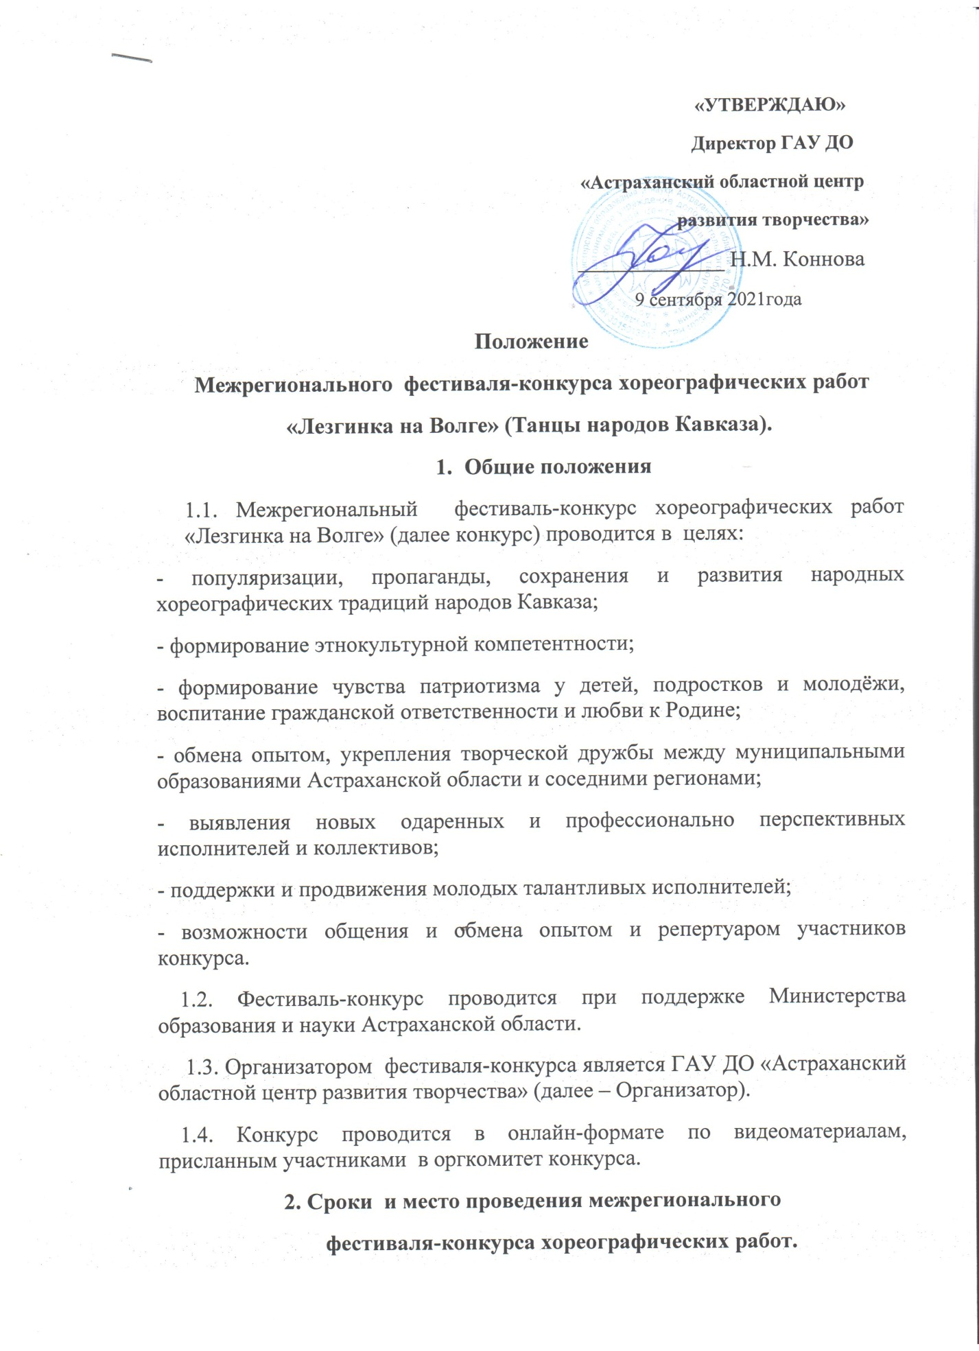
Сроки проведения фестиваля-конкурса:
1 октября – 10 ноября 2021 года.
Место проведения: город Астрахань, улица Володарского дом №9.
ГАУ ДО «Астраханский областной центр развития творчества».
3. Оргкомитет и жюри фестиваля - конкурса
3.1. Состав жюри формируется из ведущих специалистов в области хореографии из республики Дагестан и Астраханской области.
3.2. Каждый член жюри оценивает выступления конкурсантов. Решение жюри оформляется соответствующим протоколом с указанием итоговой суммы набранных каждым конкурсантом баллов. При равном количестве баллов, полученных двумя и более конкурсантами, решение о присуждении звания лауреата принимается путём голосования членов жюри, решающим является голос Председателя жюри.
3.3. По решению жюри участникам конкурса присуждаются дипломы I, II, III степени, дипломы лауреатов I, II, III степени, а так же диплом Гран-При.
4.Участники фестиваля-конкурса.
В фестивале-конкурсе могут принимать участие творческие коллективы детских садов, образовательных школ, учреждений дополнительного образования, учреждений культуры, учреждений среднего профессионального и высшего образования г. Астрахани, Астраханской области и других регионов России.
Возрастная категория участников фестиваля-конкурса от 4 до 20 лет.
5. Конкурсные номинации, возрастные категории и критерии оценок.
- СОЛО;
-ДУЭТ;
-ТРИО;
-МАЛАЯ ГРУППА;
-АНСАМБЛЬ;
- СВОБОДНАЯ ЛЕЗГИНКА.
- СТИЛИЗОВАННАЯ ЛЕЗГИНКА
1 возрастная категория: 4-6 лет;
2 возрастная категория: 7-10 лет;
3 возрастная категория: 11-13 лет;
4 возрастная категория: 14-17 лет;
5 возрастная категория: 18-20 лет;
6 возрастная категория: смешанные возрастные группы.
Критерии оценки:
-исполнительское мастерство – техника исполнения движений;
- композиционное построение номера;
- соответствие репертуара с возрастными особенностями исполнителей;
-сценичность (пластика, костюм, реквизит, культура исполнения);
- артистизм, раскрытие художественного образа;
- представляемые на конкурс работы должны соответствовать тематике конкурса.
6. Требования к видеоматериалам и хронометраж.
Рекомендуемый формат mp4, AVI или mov, допускаются все необходимые и достаточные художественные, музыкальные, сценические, постановочные видео- и аудиоспецэффекты.
Видеозапись присылается на электронный адрес конкурсной комиссии.
Видеозапись должна быть записана на видеокамеру или смартфон в высоком качестве разрешения.
Запись должна быть произведена в горизонтальном положении экрана.
Каждый номер конкурса записывается отдельным файлом с одной камеры.
Содержание видеоматериала должно соответствовать информации, указанной в заявке.
Продолжительность каждого произведения не должна превышать по времени 4 минут.
В номинации СВОБОДНАЯ ЛЕЗГИНКА продолжительность не более 2 минут.
7. Условия, формат и сроки проведения.
Время проведения :
- Приём заявок с 1 октября по 29 ктября 2021 года.
- Конкурсный просмотр видеоматериала жюри с 29 октября по 1 ноября 2021 года.
- Подведение итогов конкурса с 1 ноября по 6 ноября 2021 года.
- Итоги фестиваля-конкурса будут размещены на сайте: www.center-dt.ru 7 ноября 2021 года.
- Гала-концерт в онлайн формате будет размещён на сайте Центра www.center-dt.ru 9-10 ноября 2021 года.
Конкурс проводится в онлайн формате по видеоматериалам, присланным на электронную почту оргкомитета : omdi2004@bk.ru
- ЗАПОЛНИТЕ ЗАЯВКУ (Приложение 1):
- Прикрепите видеоматериал ( формат – MPEG-4, AVI),
- Прикрепите копию квитанции об оплате организационного взноса ( скан, скриншот/ фото чека)
- Отправьте на почту оргкомитета omdi2004@bk.ru ОДНИМ ПИСЬМОМ.
Видеоролик: СОЛО, ДУЭТ, ТРИО, СВОБОДНАЯ ЛЕЗГИНКА – должен быть подписан фамилией участника + с названием коллектива с указанием возрастной категории.
Видеоролик: АНСАМБЛЬ, МАЛАЯ ГРУППА, СТИЛИЗОВАННАЯ ЛЕЗГИНКА - должен быть подписан названием коллектива участника с указанием возрастной категории.
Вам будет выслан ответ о принятии Вашей заявки.
Один исполнитель имеет право принять участие в нескольких номинациях при условии полной оплаты за каждую из них.
Оплата организационного взноса производится до 29 октября 2021 года
8. Финансовые условия конкурса.
В каждой номинации, оплачивается каждый номер. Стоимость 1 одного номера:
- СОЛО – 300 рублей с человека;
-ДУЭТ – 250 рублей за каждого участника;
-ТРИО –150 рублей за каждого участника;
-МАЛАЯ ГРУППА (от 4 до 7 человек) – 150 рублей с участника;
-АНСАМБЛЬ (коллектив от 8 человек) – 100 рублей с участника;
- СВОБОДНАЯ ЛЕЗГИНКА – 400 рублей с участника;
- СТИЛИЗОВАННАЯ ЛЕЗГИНКА - 150 рублей с участника.
9. Награждение участников.
По результатам работы жюри награждение проводится с учётом возрастных категорий и предусматривают присуждения звания обладателя лауреатов трёх призовых мест (I, II, III степень), дипломантов трёх призовых мест (I, II, III степень) и Гран-при. Дипломы конкурсантов и благодарственные письма руководителям/педагогам высылаются на электронную почту, указанную в заявке. (Оригинал наградного материала можно получить в ОРГКОМИТЕТЕ конкурса с 11 по 16 ноября 2021 года)
Все протоколы по итогам фестиваля-конкурса направляются в Оргкомитет конкурса.
Решения жюри, оформленные протоколом, окончательны; пересмотру и обжалованию не подлежат.
Итоги фестиваля-конкурса будут размещены 7 ноября 2021 года на сайте: www.center-dt.ru.
Гала-концерт в онлайн формате будет размещён 9-10 ноября 2021 года на сайте Центра www.center-dt.ru
Заявки с видеоматериалом и копия квитанции об оплате принимаются до 29 октября 2021 года (включительно) строго по электронной почте с пометкой «Лезгинка на Волге - 2021» (Танцы народов Кавказа) на e-mail: omdi2004@bk.ru
Внимание! Заявка без оплаты считается недействительной!
Невыполнение условий настоящего Положения влечёт за собой исключение из участия конкурса.
Адрес Оргкомитета: 414000 г. Астрахань, ул. Володарского, 9
ГАУ ДО «Астраханский областной центр развития творчества»
контактные телефоны: 8 (8512) 51-23-56, 51-17-92 факс,
e-mail: omdi2004@bk.ru
Дуйсенова Екатерина Александровна ( 8 964 880 82 05)
Реквизиты для оплаты:
ГАУ ДО «Астраханский областной центр развития творчества»
ИНН 3015013618
КПП 301501001
ОГРН 1023000840170
ОКТМО 12701000001
414000 г. Астрахань, ул Володарского,9.
Тел. (8512)51-23-56, (факс) (8512)51-49-00
Директор Коннова Нина Михайловна.
Главный бухгалтер Попова Ирина Аркадьевна
счет 40603810205004000007
Номер карты 5479050010115216 ELENA MYAQKOVA
Реквизиты банка Астраханское отделение №8625 Сбербанка России г. Астрахани
БИК 041203602
к/с. 30101810500000000602
87600000000000000130

Приложение 1.

Заявка
на участие во Всероссийском детском, юношеском и молодежном фестивале-конкурсе «Лезгинка на Волге — 2021» (Танцы народов Кавказа)

- Полное название ансамбля (для ансамбля)
- *заносится в диплом
- Фамилия, имя участника (для солиста)
- *заносится в диплом
- Дата рождения (для солиста), полных лет
- Край, Область, Город
- ФИО (полностью) руководителя (педагоги) ансамбля/солиста
- *заносится в диплом
- Контактный телефон руководителя (указывать обязательно)
- ФИО (полностью) концертмейстера (при наличии)

- Полное название учреждения

- Адрес учреждения, e-mail, телефон

- Общее количество участников

- Номинация (согласно Положению)

- Возрастная категория

- Кол-во участников на сцене

- Название композиции

- Время исполнения

Приложение 2.

СОГЛАСИЕ
законного представителя на обработку персональных данных несовершеннолетнего ребёнка
Я,_________________________________________________________________________,
ФИО
проживающий по адресу______________________________________________________
____________________________________________________________________________
Паспорт___________№__________________когда__________________________________ ____________________________________________________________________________
являюсь законным представителем несовершеннолетнего
(Ф.И.О.)_____________________________________________________________________
на основании ст. 64 п. 1 Семейного кодекса РФ.
Настоящим даю свое согласие Государственному автономному учреждению дополнительного образования «Астраханский областной центр развития творчества» (Далее ГАУ ДО «АОЦРТ») на обработку персональных данных моего несовершеннолетнего ребенка
(Ф.И.О.)_____________________________________________________________________
(дата рождения) ______________________________________________________________
учащей(его)ся _______________________________________________________________,
наименование общеобразовательного учреждения
относящихся исключительно к перечисленным ниже категориям персональных данных:
- данные свидетельства о рождении ребенка;
- место учебы ребенка;
- фото ребенка.
Я даю согласие на использование персональных данных моего ребенка исключительно в следующих целях:
- предоставления отчетной документации в Министерство образования и науки Астраханской области;
- размещения информации о ребенке на сайте ГАУ ДО «АОЦРТ» (www. center-dt.ru);
Настоящее согласие предоставляется на осуществление сотрудниками ГАУ ДО «АОЦРТ» следующих действий в отношении персональных данных ребенка: сбор, систематизация, накопление, хранение, уточнение (обновление, изменение), использование (только в указанных выше целях), уничтожение. Я даю согласие на обработку персональных данных ребенка автоматизированным и неавтоматизированным способом.
Обработку персональных данных ребенка для любых иных целей я запрещаю. Она может быть возможна только с моего особого письменного согласия в каждом отдельном случае.
Я подтверждаю, что, давая настоящее согласие, я действую по своей воле и в интересах ребенка, законным представителем которого являюсь.

Телефон законного представителя _______________________(обязательно)
Дата: _____._________________._________г.
Подпись:________________________(________________________)
расшифровка подписи

